CONCLUSIONES:

- El aprendizaje comprendido en este presente trabajo se llevo a cabalidad, y se pudo abarcar todos los temas propuestos en los diferentes capítulos; además se pudo concebir la idea general de este trabajo, que es el comportamiento de uno de los transductores, que hoy en día es muy utilizado en diferentes aplicaciones, como es la galga extensométrica.

- Para el estudio y entendimiento de las mismas, se implementó un sistema de pesaje, el cual está conformado por diferentes etapas, para el correcto ajuste de la señal, proveniente de la celda de carga. El dispositivo consta de un sistema de visualización en una pantalla LCD. Para la conversión y digitalización de esta señal, se utilizó un microcontrolador. Este sistema de pesaje nos permitió la medición de pesos de 0 a 400 g, con una resolución de 1 g.

- Las galgas extensométricas están ubicadas en la celda de carga para su respectivo análisis; actualmente existe un sin número de aplicaciones, en donde se utilizan las celdas de carga, especialmente si se quiere obtener una medida precisa de un peso. Las celdas conforman una parte fundamental en un sistema de pesaje, encontrándose éstas en la mayoría de balanzas electrónicas. Dependiendo del diseño de este dispositivo se determina la precisión y el rango de pesaje. En nuestro análisis, la celda de carga podía soportar un peso máximo de hasta 500 g.

- Es de mucha importancia destacar los diferentes problemas que se presentaron en el circuito, los cuales entre ellos están, que para obtener un buen sistema de amplificación mediante un opamp como el LM 324, se debe de procurar colocar elementos de precisión. Se tuvo que tener cuidado al momento de realizar las conversiones en el software del microcontrolador, especialmente en la conversión de bits a decimal en la adquisición de datos.

- Otro de los problemas presentes, es que la señal proveniente de la celda de carga es muy sensible al ruido; para ello se perfecciona adecuándolo con un puente resistivo donde se encuentran resistencias de precisión al 1%. Cabe recalcar que mientras mayor es la resistencia del sensor, la señal no se verá muy afectada por el ruido. Pero esto implica un mayor costo, ya que a mayor inmunidad al ruido mayor es el precio de este tipo de sensores. Otro inconveniente al momento de las mediciones de la señal del sensor, es que el rango de valores del voltaje que presenta al cambiar su resistencia es muy pequeño, por tal motivo se tuvo que implementar un amplificador de instrumentación, el cual es muy utilizado en sistemas de amplificación de señales en equipos médicos.

- Además de esto, se implementaron filtros a la entrada y salida del amplificador de instrumentación y un filtro digital en el programa del microcontrolador.

- El microcontrolador 16F877A forma parte fundamental en el diseño de este sistema; este cuenta con una gran cantidad de recursos, además de un buen tiempo de respuesta en el procesamiento de datos.
Este microcontrolador es muy accesible, y frecuente en nuestro medio, y es fácil de localizar en el mercado. Este microcontrolador fue programado en lenguaje C, donde existe una gran cantidad de funciones que simplifican la programación, facilitando así su uso y para un mejor entendimiento. Este tipo de lenguaje permite una mayor comprensión y simplifica mucho las líneas de programación, en comparación del lenguaje ensamblador. Este microcontrolador cumple con el objetivo en la adquisición de los datos, consta de 10 bits de conversión lo cual permite estar en el rango de medición, además cuenta con los periféricos que es una de las partes más importantes al momento de la visualización.

- De este modo se cumplió con el objetivo de implementar un acondicionador de señal, que permite transformar la señal del puente acondicionador, donde se encuentran las galgas. La adaptación de esta señal de 0 a +5V, es de suma importancia para la transformación análoga digital que realiza el microcontrolador.

- Después de desarrollar este trabajo se puede afirmar que la experiencia ha sido satisfactoria, se han utilizado varios conocimientos adquiridos a lo largo de la carrera. Cabe decir que todos los temas tratados en este proyecto, son muy importantes y necesarios en el conocimiento de futuros estudios.

RECOMENDACIONES:

- Actualmente en el desarrollo de equipos se da mucha importancia a la facilidad de manejo del usuario, por esta razón es importante incluir dispositivos amigables tanto para manejo como para visualización, esto lo hace el microcontrolador aunque se puede mejorar este proyecto incorporando una comunicación con una computadora, por medio del RS232, para visualizar la curva del comportamiento del sensor.

- Aquí se ha utilizado una fuente ATX de una PC, por la necesidad de utilizar diferentes voltajes en el diseño del circuito.

- El sistema de pesaje utiliza una celda de carga para la medición del peso y aunque este sensor está diseñado para soportar una capacidad de 500 g, es preferible no sobrepasar el límite de 400 g con el que se diseñó el circuito, ya que se corre el riesgo de deformar permanentemente al sensor.

- En el encendido del circuito no siempre va aparecer el valor inicial de cero, puede darse el caso que por el traslado de la celda de carga o algún movimiento que haya ocurrido anteriormente, para ello se deberá calibrar la balanza antes de empezar a pesar los diferentes pesos en gramos.

ANEXOS

ANEXO 1: Tablas del Microcontrolador PIC 16F877A

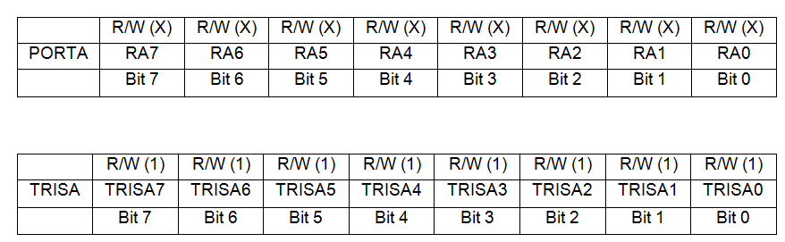
Tabla del Puerto y Registro A
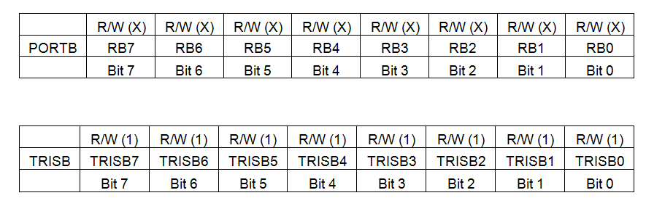
Tabla del Puerto y Registro B
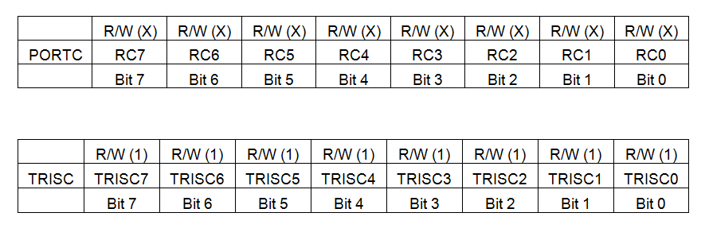
Tabla del Puerto y Registro C.
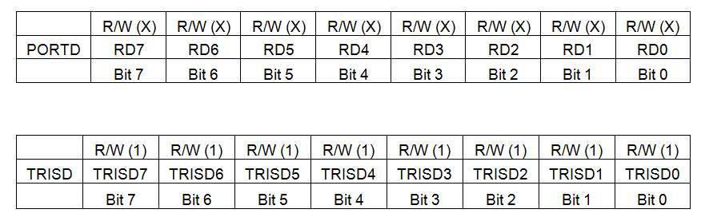
Tabla del Puerto y Registro D
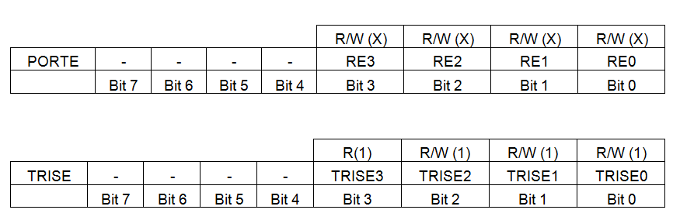
Tabla del Puerto y Registro E
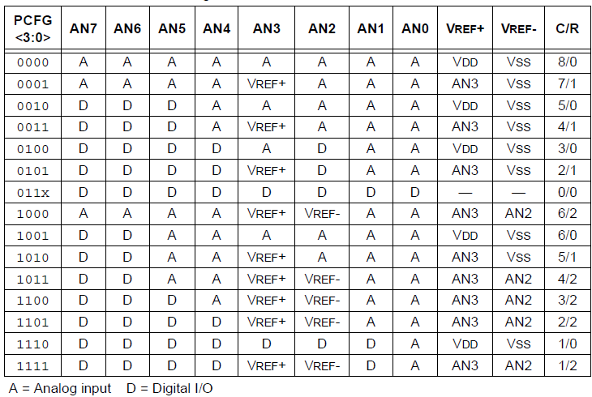
Tabla Configuración de Control A/D

ANEXO 2: Manual de Usuario

Iniciar

Para iniciar este dispositivo, lo que se debe hacer en primer lugar, es conectar la fuente con la balanza. Luego se pulsa un interruptor de color rojo, que se encuentra en la parte trasera de la fuente. Fijarse de que en la balanza, se encienda el led de color rojo.

Calibrar

Se debe de tener en cuenta que en el circuito se encuentran tres potenciómetros, dos de ellos están fijos, solo uno lo ha adaptado para la calibración. Para calibrar la balanza se debe tener en cuenta lo siguiente:

- Colocar una pesa patrón y verificar si el valor es el correcto. Para lograr una mayor precisión colocar la pesa de 100G.

- Si el valor mostrado es diferente al de la pesa de calibración, se procede a girar la perilla que se encuentra en la balanza, fijarse en la pantalla LCD que coincida el peso y así se obtiene la calibración correcta.

En caso de que se necesite un ajuste en los potenciómetros de precisión, ya sea por un desgaste de los elementos en el tiempo, se deberá tener en cuenta que a la salida del circuito integrado LM324, en el pin 14, tiene que haber un voltaje positivo y además este voltaje tiene que estar entre 0 - +10Vdc. La compensación de ajuste en cero, la realiza el PIC una vez calibrado.

ANEXO 3: Diagrama Esquemático del Proyecto

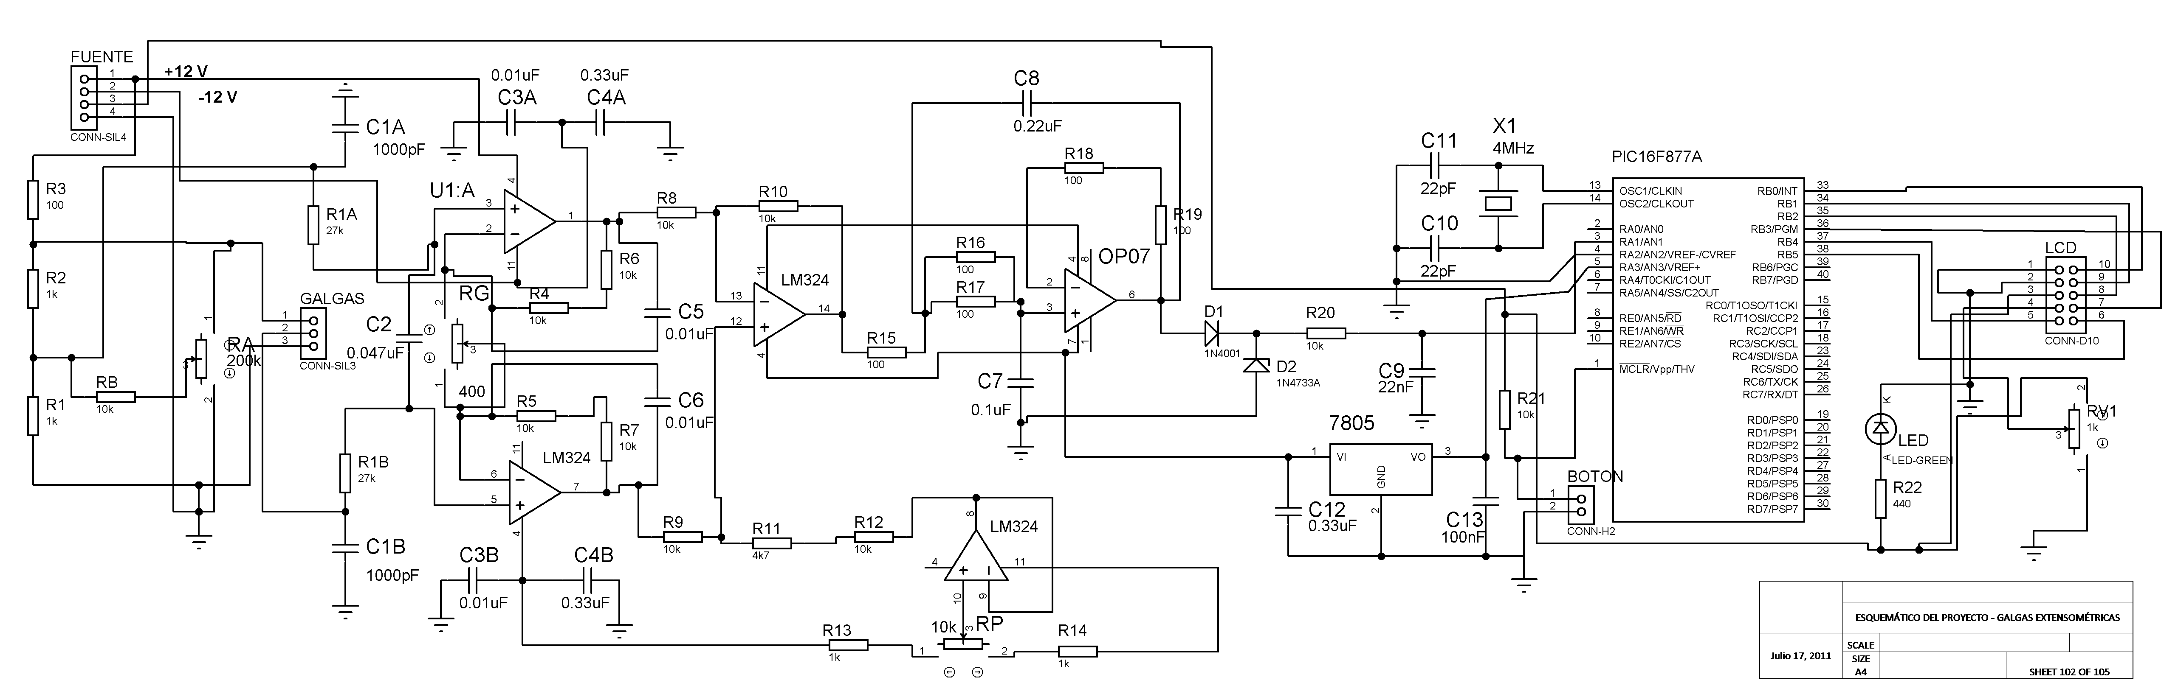

ANEXO 4: Simulación en ISIS Proteus

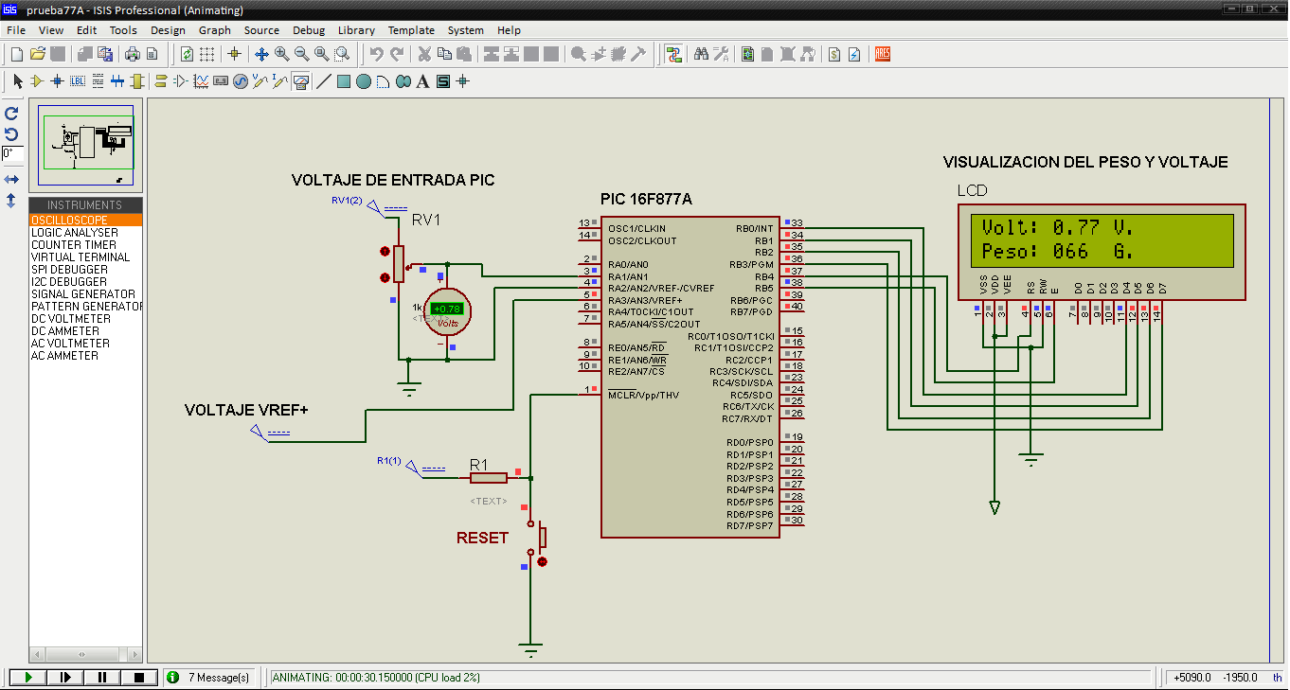

ANEXO 5: Vista Frontal de la Tarjeta

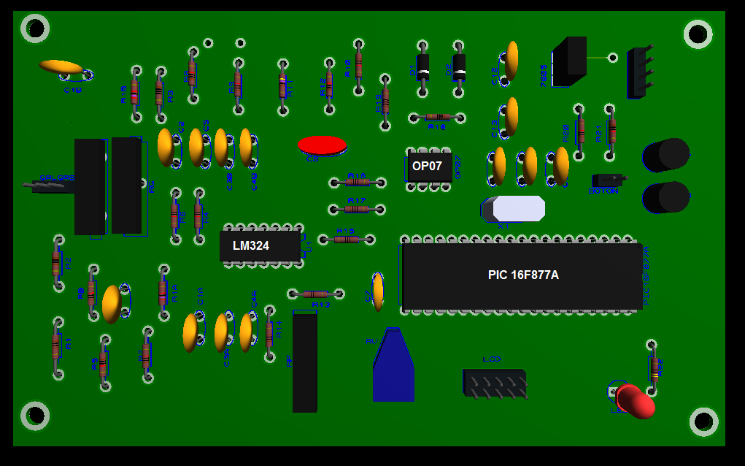

ANEXO 6: Foto del Proyecto

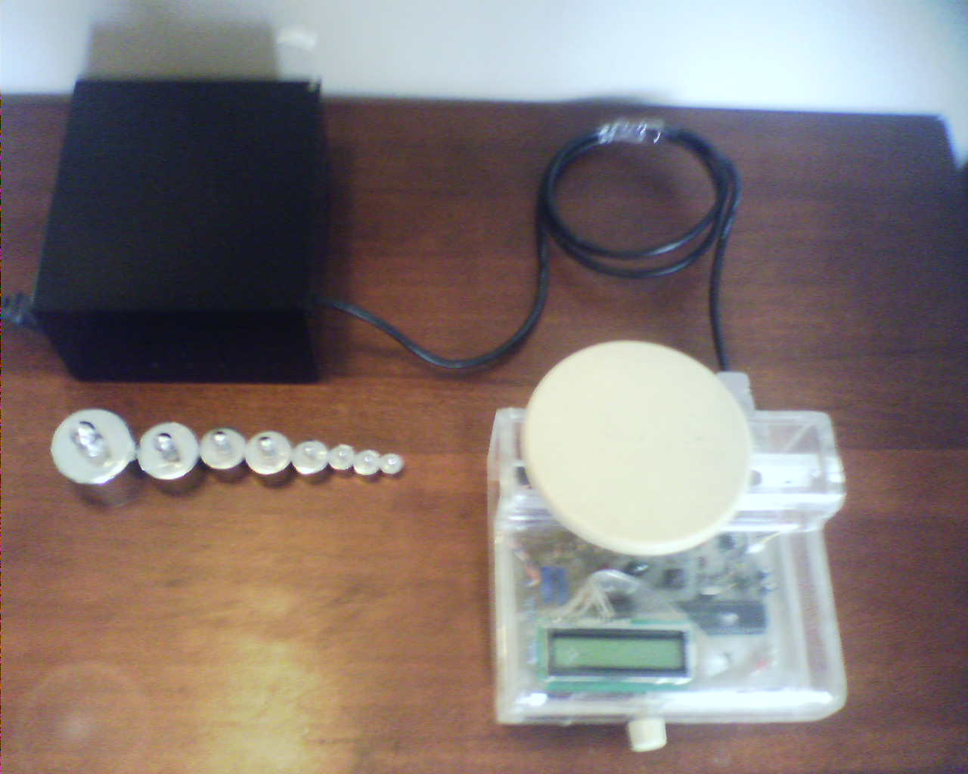

BIBLIOGRAFÍA

- Barea Navarro, Rafael, Introducción y Conceptos Básicos de la Instrumentación Biomédica, http://fit.um.edu.mx/jorgemp/clases/ingbiomedica/unidad1/Tema1.pdf, fecha de consulta diciembre 2010.
- A. Sanz y J. I. Artigas, Diseño de filtros activos 1,
http://www.cps.unizar.es/~te/Docencia_archivos/eaa_archivos/t4_filtros.pdf, fecha de consulta enero 2011.
- Analog Devices, Data Acquisition Databook, Published by Analog Devices, Inc., 1984
- Omega, Introduction to Load Cells,
http://www.omega.com/prodinfo/loadcells.html, fecha de consulta enero 2011.
- Foros de Electrónica, Celdas de Carga,
http://www.forosdeelectronica.com/about35.html, fecha de consulta enero 2011.
- National Instruments, Acondicionamiento de Señales, http://www.ni.com/signalconditioning/esa/, fecha de consulta febrero 2011.
- Sosa, Javier, Galgas Extensiométricas Strain Gages 1, www.ing.unlp.edu.ar/electrotecnia/procesos/apuntes/Strain_Gages_1.pdf, fecha de consulta febrero 2011.
- Karger, M., IV Congreso Latinoamericano de Ingeniería Biomédica, CLAIB 2007, Soluciones de Bioingeniería para la salud en América Latina. Isla Margarita, Venezuela, Springer, 2007.
- ISIS Canada, Intelligent Sensing for Innovative Structures, Guidelines for Structural Health Monitoring,
http://www.ishmii.org/wp-content/uploads/2010/07/ISIS-Canada-SHM-Guidelines-Canada.pdf, fecha de consulta marzo 2011.
- MikroElektronika, C Compiler for Microchip PIC Microcontrollers, http://www.mikroe.com/eng/product_downloads/download/, fecha de consulta marzo 2011.
- William M. Murray, William R. Miller, The Bonded Electrical Resistence Strain Gauge, Oxford University Press Inc, 1992.
- Sánchez, J. E., Circuitos de Acondicionamiento Para Sensores Resistivos,
http://es.scribd.com/doc/43054414/7-Circuitos-de-Acondicionamiento-Para-Sensores-Resistivos , fecha de consulta junio 2011.
- Wikipedia, Frecuencia de Muestreo,
http://es.wikipedia.org/wiki/Frecuencia_de_muestreo, fecha de consulta junio 2011.
- L. Montano y C. Sagüés, Control de Esfuerzos con un Robot Industrial, Informática y Automática, Vol 30(2), Junio 1997.
- R. F. Steidel JR, Introducción al estudio de las vibraciones mecánicas, Editorial Continental, 1991.

